ALL. 1 - Dichiarazione sostitutiva ex art. 46 DPR 445/2000 e s.m.i.
Da inserire in busta chiusa A (PENA ESCLUSIONE)
“Affidamento del servizio di noleggio autobus con conducente per visite guidate e viaggi d’istruzione anno 2022”

Al Dirigente scolastico
I.C.“E.L.Corner”
Viale Caduti di via Fani 8
30030 Fossò (VE)

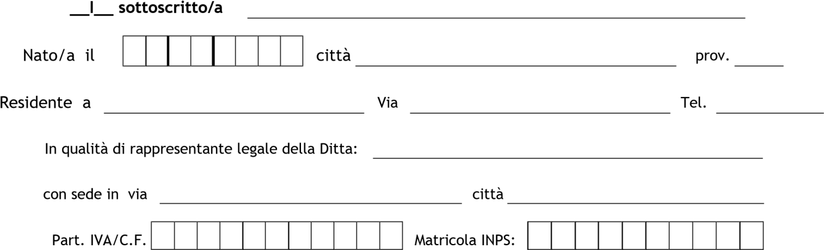

C H I E D E
Di partecipare alla gara indetta dall’I.C . “E.L.Corner” per l’affidamento del servizio di noleggio autobus con conducente per visite guidate e viaggi di istruzione anno 2022, accettandone le condizioni e le modalità di partecipazione in esso previste

Ai sensi e per gli effetti degli artt. 46 e 47 DPR 445/2000 e s.m.i., consapevole delle responsabilità e delle conseguenze civili previste in caso di rilascio di dichiarazioni false e mendaci e/o di formazione di atti e documenti falsi e uso degli stessi,

sotto la propria responsabilità:

D I C H I A R A

- che la Ditta è iscritta al numero del Registro delle imprese di

- che nei propri confronti non è stata pronunciata sentenza di condanna passata in giudicato, o emesso decreto penale di condanna divenuto irrevocabile;

- di essere in possesso dei requisiti di idoneità morale, capacità tecnico professionale ed economico-finanziaria prescritta per le prestazioni di importo pari a quello oggetto della fornitura;

- che è in regola con il documento unico di regolarità contributiva (DURC);

- di essere informato, ai sensi e per gli effetti art. 13 Legge 675 del 31/12/1996, che i dati personali raccolti saranno trattati anche con strumenti informatici esclusivamente nell’ambito degli eventuali inviti ad offrire, nelle procedure negoziate;

D I C H I A R A i n o l t r e
In ottemperanza alle disposizioni della Legge 13/08/2010 n° 136 in materia di tracciabilità dei flussi finanziari:

- di accettare le condizioni contrattuali e le eventuali penalità previste dal D.L.vo 163/2006 e dal relativo regolamento;
- di assumere tutti gli obblighi di tracciabilità dei flussi finanziari di cui all’art. 3 della Legge 13/08/2013, n° 136 e s.m.i. e che gli estremi identificativi del C.c.b. dedicato alle commesse pubbliche nel quale transiteranno tutti i movimenti finanziari relativi alla vendita, sono i seguenti:;
N° agenzia
istituto bancario
Indirizzo: via
città
C.A.P.

ID | AZ | CI | E | CIN | ABI |  |  |  |  |  | CAB |  |  |  |  | NUMERO CONTO
Codice SWIFT BIC |  |  |  |  |  |  |  |  |  |  |  | (OBBLIGATORIO PER CONTO CORRENTE ESTERO)

Intestatario del Conto:
nato il

Cognome e Nome:
Codice Fiscale:

Luogo nascita

D I C H I A R A a l t r e s ì

che tutti i mezzi sono coperti da idonea polizza di assicurazione, per la copertura dei rischi a favore delle persone trasportate con il massimo massimale di Legge;
che il personale impegnato è dipendente della Ditta e che vengono rispettate le norme in vigore per quanto concerne i periodi di guida e i periodi di riposo nella settimana precedente i periodi di partenza;
che i mezzi impiegati sono regolarmente forniti di cronotachigrafo, che è lo strumento, previsto dalla legislazione vigente, atto a controllare se il personale addetto abbia osservato le norme in materia di orario di guida e che è disponibile a presentare, a fine viaggio, fotocopie dei dischi del cronotachigrafo;
che i mezzi presentano una perfetta efficienza dal punto di vista della ricettività, in proporzione al numero dei partecipanti e dal punto di vista meccanico. L’efficienza dei veicoli è comprovata dal visto di revisione tecnica annuale presso gli Uffici della M.C.T.C.;
di NON aver riportato condanne penali e di non avere carichi pendenti, di non aver riportato condanna, con sentenza passata in giudicato, per un reato che incida gravemente sulla moralità professionale o per delitti finanziari, nonché di non aver mai reso false dichiarazioni nel fornire informazioni che possono essere richieste in relazione al possesso dei requisiti necessari alla partecipazione ad appalti pubblici di forniture;
di aver preso conoscenza di tutte le circostanze generali e particolari di cui all’oggetto delle gara, contenuti nella lettera d’invito e di accettarle incondizionatamente senza riserva alcuna;
che la Ditta partecipante non è in stato di fallimento, di liquidazione, di cessazione attività, di amministrazione controllata, di concordato preventivo, di non aver in corso un procedimento per la dichiarazione di una di tali situazioni, di non versare in stato di sospensione dell’attività commerciale;
che la stessa è in regola con le disposizioni di Legge in materia di contributi previdenziali ed assistenziali;
CHE L’IMPRESA E’:  IMPRESA INDIVIDUALE (indicare, sotto, il nominativo del titolare);
- - S.A.S (indicare, sotto, i/il nominativi/o dei/l soci/o accomandatari/o);
- -SOCIETÀ DI CAPITALI o di S.N.C. (indicare i/il nominativi/o dei/l amministratori/e rappresentanti/e);
- -IN CASO DI INTERVENTO DI PROCURATORE: la relativa procura
; ED I NOMINATIVI DELLE PERSONE DELEGATE A RAPPRESENTARE ED IMPEGNARE LEGALMENTE
L’IMPRESA SONO:

Cognome e Nome |  |  |  |  |  |  | nato il
Luogo nascita | Codice Fiscale:
Cognome e Nome: |  |  |  |  |  |  | nato il
Luogo nascita | Codice Fiscale:


CHE I NOMINATIVI E LE GENERALITÀ DEGLI AUTISTI DIPENDENTI DELLA DITTA SONO:

 -
 -
● -
❍ -
■ -
□ -
❐ -
❑ -
nato a il nato a il nato a il
nato a il nato a il nato a il
nato a il nato a

che alla gara non partecipa altra Ditta o Società controllata ai sensi dell’art. 2359 c.c.;
di essere in regola con le norme che disciplinano il lavoro dei disabili ai sensi e per gli effetti art. 17, L. n. 68 del 12/3/99;
- - che è impresa aderente ad uno o più Consorzi (indicare Consorzio) ;
- - che è impresa NON aderente ad alcun Consorzio.
che è in possesso dei requisiti di ordine generale prescritti dall’art. 38 del D.Lgs n. 163 del 12/4/2006 e s.m.i.;
che è in possesso dell’attestato di idoneità professionale rilasciato dal Ministero dei Trasporti.;
che gli autisti sono in possesso di patente; Certificato di qualificazione dei conducenti (CQC), Certificato di idoneità al lavoro specifico;
che i mezzi sono in possesso di carta di circolazione con timbro di revisione annuale e dei requisiti di sicurezza previsti dalle norme;
che la Ditta è in regola con i versamenti contributivi obbligatori INPS ed INAIL, da dimostrare in caso di aggiudicazione, ai sensi di Legge, con la produzione del documento unico di regolarità contributiva (DURC); (richiedibile anche in forma autonoma dallo scrivente)
di accettare, senza condizione di riserva alcuna, tutte le norme e le disposizioni contenute nella lettera di invito e relativi allegati;
di impegnarsi, in caso di aggiudicazione del servizio, a presentare tutte le certificazioni oggetto di autocertificazione.

D I C H I A R A i n o l t r e
di impegnarsi a rispettare la capienza prevista dalle normative nazionali e regionali per il contenimento del Covid.

/ /
Timbro e Firma leggibile

ALLEGARE ALLA PRESENTE DICHIARAZIONE LA FOTOCOPIA DI UN VALIDO DOCUMENTO DI RICONOSCIMENTO

